
නවසීලන්තයේ විදේශ මැදිහත්වීම්
නවසීලන්ත ආරක්ෂක බුද්ධි සේවය (NZSIS) විසින් විදේශ මැදිහත්වීම් යනු විදේශීය රාජ්යයක් විසින් සිදු කරන ක්රියාවක් ලෙස අර්ථ දක්වන අතර, එය බොහෝ විට වෙනත් පාර්ශවයක් හරහා ක්රියා කරන අතර, එමගින් නවසීලන්තයේ ජාතික අවශ්යතාවලට රැවටිලිකාර, දූෂිත හෝ බලහත්කාර ක්රම මගින් බලපෑම් කිරීමට, බාධා කිරීමට හෝ කඩාකප්පල් කිරීමට අදහස් කරයි. සාමාන්ය රාජ්ය තාන්ත්රික ක්රියාකාරකම්, බලපෑම් කිරීම සහ බලපෑම ලබා ගැනීමට කරන වෙනත් අව්යාජ, විවෘත උත්සාහයන් බාධා කිරීම් ලෙස නොසැලකේ.
මෙම තොරතුරු පත්රිකාවේ “විදේශ රාජ්යය” යන්නෙන් නවසීලන්තය හැර වෙනත් ඕනෑම රටක් අදහස් වේ. මෙය නවසීලන්තයෙන් පිටත රටවල් හැඳින්වීමට භාවිතා කෙරේ.

විදේශීය මැදිහත්වීම් ජනවාර්ගික ප්රජාවන්ගේ අයිතිවාසිකම් සහ නිදහසට හානි කරයි
විදේශීය මැදිහත්වීම් ලෙස විදේශීය රාජ්යයන් තමන්ගේම අරමුණු සාක්ෂාත් කර ගැනීම සඳහා නවසීලන්තයට බාධා කිරීමට උත්සාහ කිරීම් හඳුන්වයි. මෙම විදේශීය රාජ්යයන්ට නවසීලන්ත සමාජය, අවශ්යතා සහ හැසිරීම් පාලනය කිරීමට සහ වෙනස් කිරීමට අවශ්ය වේ. ඔවුන් මෙය කරන්නේ ඔවුන්ට වැඩි බලපෑමක් සහ පාලනයක් ලබාගැනීමටයි.

විදේශ මැදිහත්වීම් නවසීලන්තයේ ස්වාධීනත්වයට, ප්රජාතන්ත්රවාදයට, ආර්ථිකයට, කීර්ති නාමයට සහ ප්රජාවන්ට හානි කරයි. නවසීලන්තයේ ජනවාර්ගික ප්රජාවන්ට විදේශීය රාජ්යයන්ගෙන් අනවශ්ය අවධානයක් ලැබිය හැකි අතර, එමඟින් ඔවුන්ට අනාරක්ෂිත බවක් දැනෙන අතර ඔවුන්ගේ අයිතිවාසිකම් සහ නිදහසට හානි සිදු වේ. රටවල් අතර සාමාන්ය රාජ්ය තාන්ත්රික කටයුතු විදේශ බාධාකිරීම් නොවේ.


ජනවාර්ගික ප්රජාවන්ට විදේශීය මැදිහත්වීම්
සිදුවිය හැක්කේ කෙසේද?

ජනවාර්ගික ප්රජාවන් අත්විඳින විදේශීය මැදිහත්වීම් ප්රසිද්ධ නොවීමට ඉඩ ඇත. විදේශීය රාජ්යයක් හෝ නවසීලන්තයේ ඔවුන් වෙනුවෙන් විදේශීය මැදිහත්වීම් කරන කෙනෙකු විසින් කරන ලද විදේශීය මැදිහත්වීම් ක්රියාකාරකම් පිළිබඳ උදාහරණ කිහිපයක්:

- ප්රජාවන් හෝ ප්රජා සංවිධාන/ කණ්ඩායම් පාලනය කිරීමට සහ බිය ගැන්වීමට උත්සාහ කිරීම
- ප්රජාවන්ට සහ ඔවුන්ගේ ක්රියාවන්ට හිරිහැර කිරීම, බිය ගැන්වීම සහ පාලනය කිරීමේ අදහසින් නිල ලේඛන සැකසීමට හෝ නිකුත් කිරීමට ප්රතික්ෂේප කිරීම
- නවසීලන්තයේ සිටින පුද්ගලයින්ගේ වීසා, විදේශ ගමන් බලපත්ර හෝ වෙනත් නිල ලේඛන පැහැර ගැනීම හෝ පැහැර ගැනීමට තර්ජනය කිරීම, ප්රජාවන්ට සහ ඔවුන්ගේ ක්රියාවන්ට හිරිහැර කිරීම, බිය ගැන්වීම සහ පාලනය කිරීම
- නවසීලන්තයේ සිටින පුද්ගලයින්ට හෝ විදේශයන්හි ජීවත් වන ඔවුන්ගේ පවුල්වලට තර්ජනය කිරීම (සමාජ මාධ්ය හරහා තර්ජන සහ හිරිහැර ඇතුළුව)
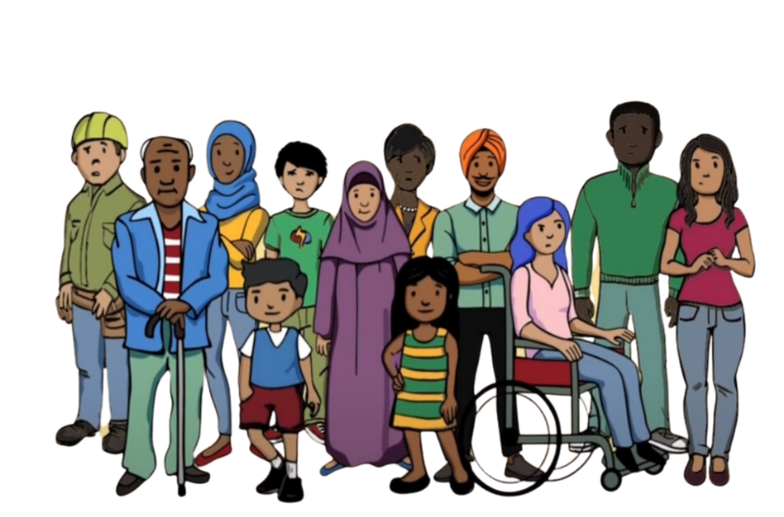
- ජනතාවට තම කැමැත්තට එරෙහිව තම උපන් රටට ආපසු යාමට බල කිරීම
- විදේශීය රාජ්යයක් විසින් ජනතාවට තර්ජනය කිරීම හෝ බිය ගැන්වීම සඳහා අනවසරයෙන් ප්රජාව නිරීක්ෂණය කිරීම
- තර්ජන හෝ බිය ගැන්වීම් භාවිතා කරමින්, ඇතැම් කණ්ඩායම් හෝ ප්රජාවන් විදේශීය රාජ්යයේ අදහස්වලට වඩා වෙනස් අදහස් හෝ මත විවෘතව බෙදා ගැනීමෙන් වැළැක්වීමට උත්සාහ කිරීම.
- විදේශීය රාජ්යයක් එකඟ නොවන අදහස් හෝ විශ්වාසයන් ජනතාව ප්රකාශ කිරීමෙන් වැළැක්වීම සඳහා නවසීලන්තයේ සිදුවන සිදුවීම් නැවැත්වීමට උත්සාහ කිරීම
- නවසීලන්තයේ ප්රජාවට විදේශීය රාජ්යයකින් තර්ජන යොමුකිරීම
- මැතිවරණ සහ අනෙකුත් ප්රජාතන්ත්රවාදී ක්රියාවලීන් ක්රියාත්මක වන ආකාරය වෙනස් කිරීමට උත්සාහ කිරීම

